Trường THCS Lê Hồng Phong
Tổ chức kỷ niệm 43 năm ngày nhà giáo Việt Nam
(20/11/1982 – 20/11/2025)
Từ bao đời nay, “tôn sư trọng đạo” đã trở thành một truyền thống quý báu của dân tộc Việt Nam. Truyền thống ấy được vun đắp qua nhiều thế hệ, trở thành sợi dây kết nối quá khứ, hiện tại, tương lai bằng lòng biết ơn sâu nặng dành cho những người thầy đã dành trọn tâm huyết ươm mầm tri thức, bồi dưỡng nhân cách lớp lớp học trò sáng ngày 20/11/2025 trường THCS Lê Hồng Phong long trọng tổ chức Kỷ niệm 43 năm Ngày Nhà giáo Việt Nam (20/11/1982 – 20/11/2025).

Đến dự chương trình, nhà trường vinh dự được đón tiếp:
• Ông Vũ Nguyên Nhung – Nguyên Hiệu trưởng nhà trường;
• Bà Phạm Thị Trà, Bà Đào Thị Quế – Đại biểu đại diện Hội Cựu giáo chức cùng các thầy cô giáo trong Hội Cựu giáo chức trường THCS Lê Hồng Phong;
• Ông Nguyễn Trung Kiên – Phó Trưởng ban Ban Đại diện CMHS nhà trường cùng các ông bà thường trực Ban Đại diện CMHS.
• Đồng chí Vũ Hoa Huệ – Bí thư Chi bộ, Hiệu trưởng cùng các đồng chí trong Ban Giám hiệu; các đồng chí cán bộ, giáo viên, nhân viên nhà trường.
Hân hạnh hơn cả đó là nhà trường được đón tiếp nhiều thế hệ các thầy cô giáo đã nhiều năm công tác, cống hiến và gắn bó với mái trường THCS Lê Hồng Phong.
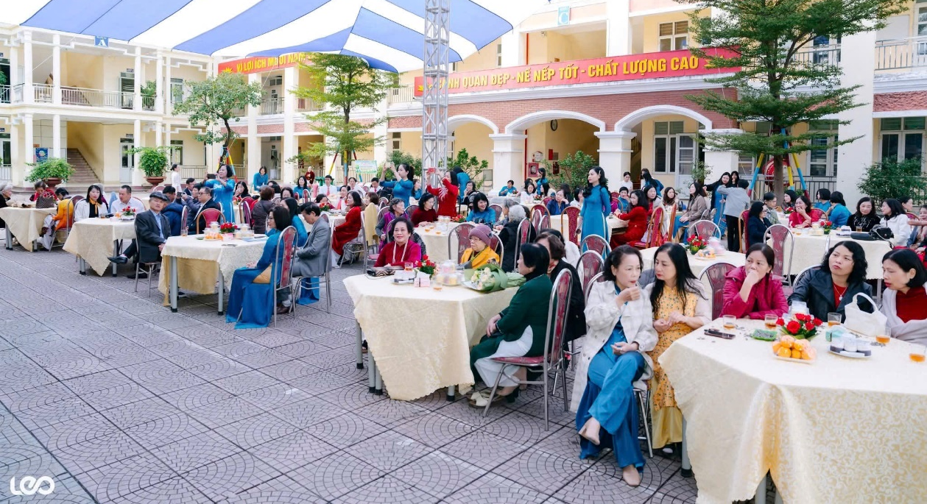
Tại buổi kỷ niệm, để ôn lại truyền thống vẻ vang của ngành, đồng chí Vũ Hoa Huệ – Bí thư Chi bộ, Hiệu trưởng đã phát biểu chào mừng 43 năm Ngày Nhà giáo Việt Nam với những lời tri ân sâu sắc gửi tới các thế hệ thầy cô giáo. 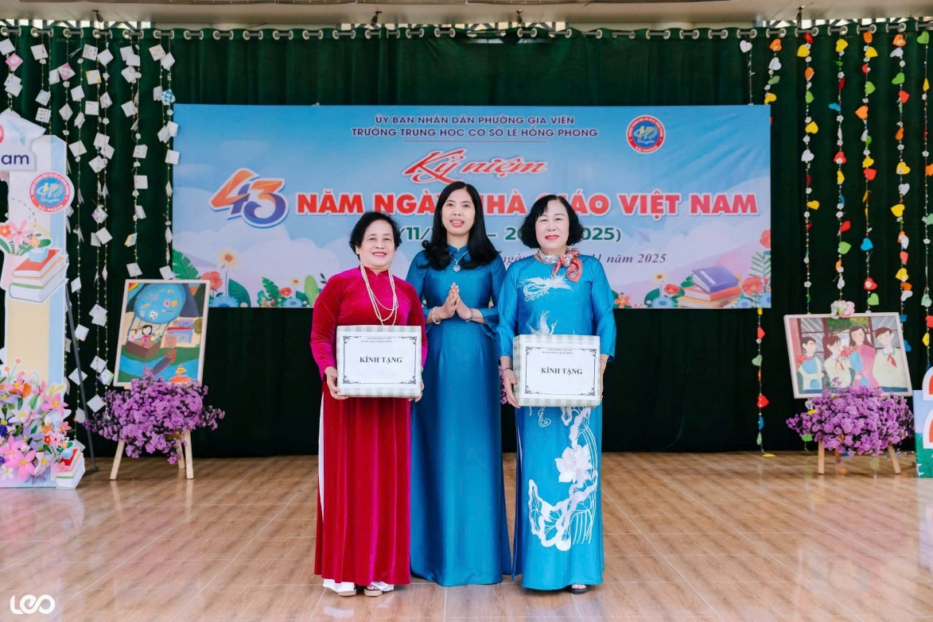
Tiếp nối chương trình, Ban Đại diện Cha mẹ học sinh có lẵng hoa tươi thắm chúc mừng các thầy giáo, cô giáo nhà trường. Ngay sau đó, nhà trường cũng trân trọng gửi tặng những bó hoa và phần quà ý nghĩa tới các thầy cô nguyên là lãnh đạo, là cựu giáo chức trường THCS Lê Hồng Phong để bày tỏ lòng biết ơn đối với những đóng góp của các thế hệ đi trước.
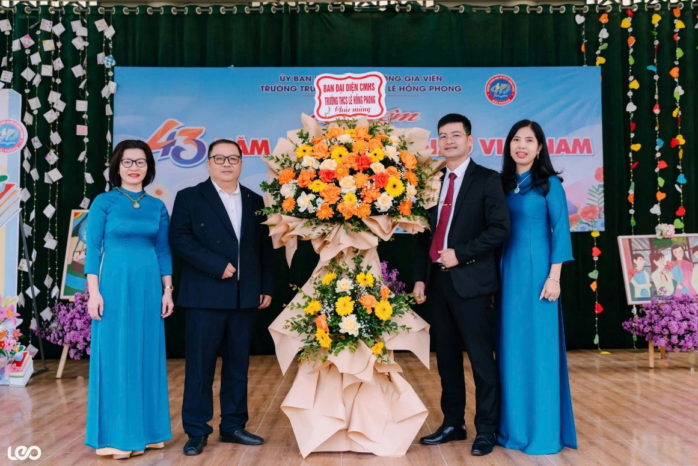

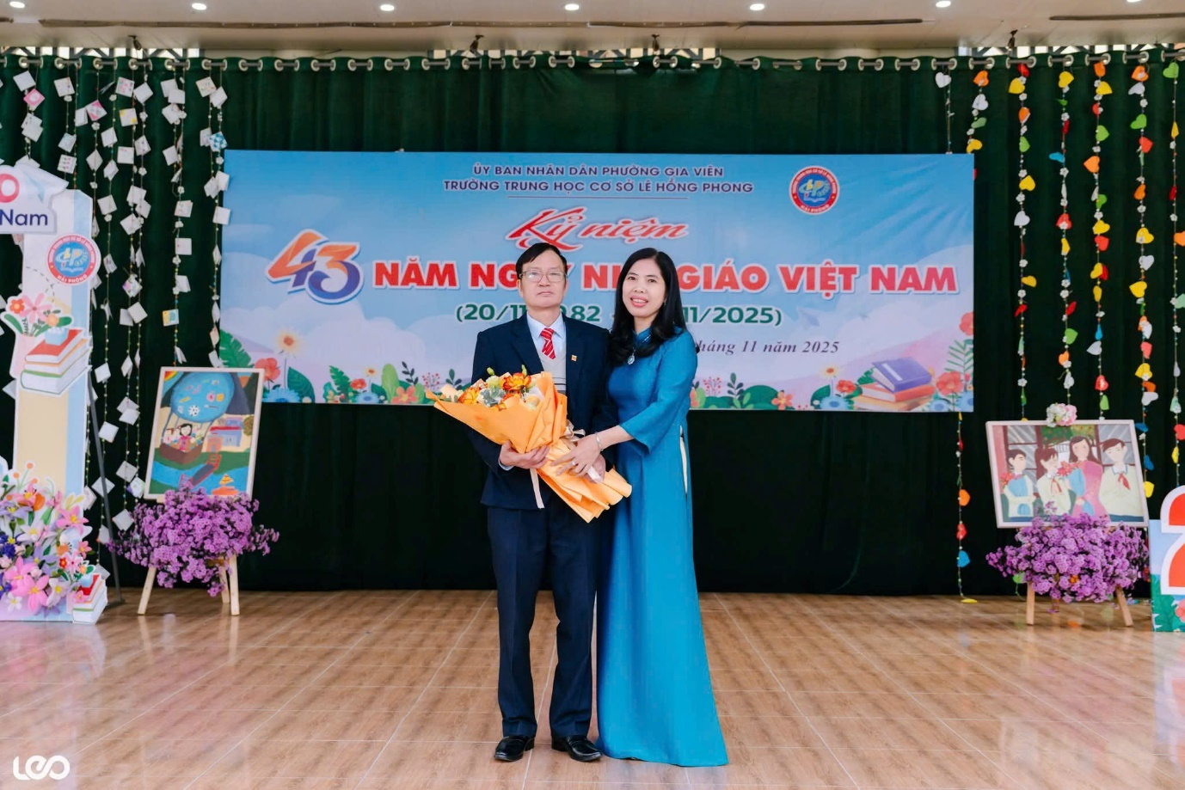
Nhằm tôn vinh những thành tích nổi bật trong năm học 2024 – 2025, nhà trường cũng đã biểu dương 03 cán bộ, giáo viên đã vinh dự đón nhận Bằng khen của UBND Thành phố, đó là các thầy cô:
✨ Cô giáo Nguyễn Tường Vân
✨ Thầy giáo Bùi Quang Thiện
✨ Cô giáo Nguyễn Thị Huế
✨ Cùng 23 cán bộ, giáo viên nhà trường đã xuất sắc đạt Danh hiệu Chiến sĩ thi đua cơ sở.
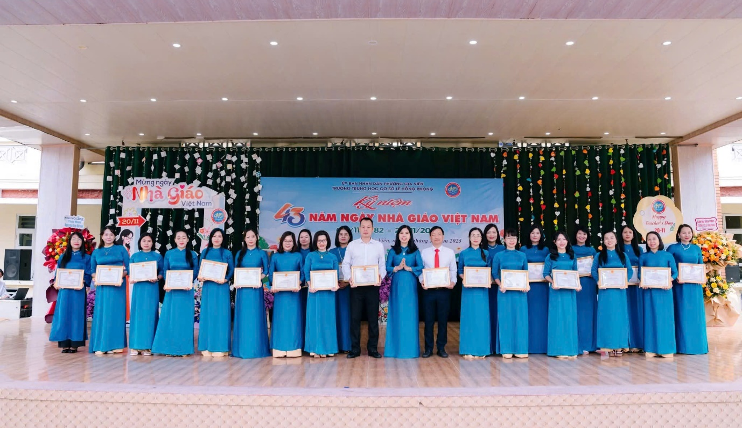
Chương trình kỷ niệm thêm phần ý nghĩa hơn với các tiết mục văn nghệ đặc sắc do thầy và trò nhà trường biểu diễn, đặc biệt là những tiết mục giàu cảm xúc của các thầy cô trong Hội đồng sư phạm giao lưu cùng với các thầy cô trong Hội Cựu giáo chức nhà trường.

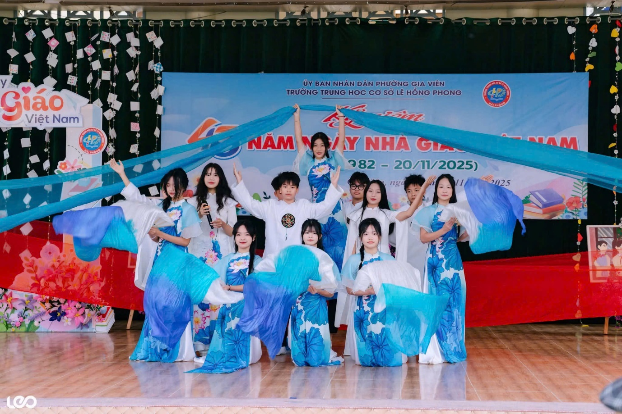
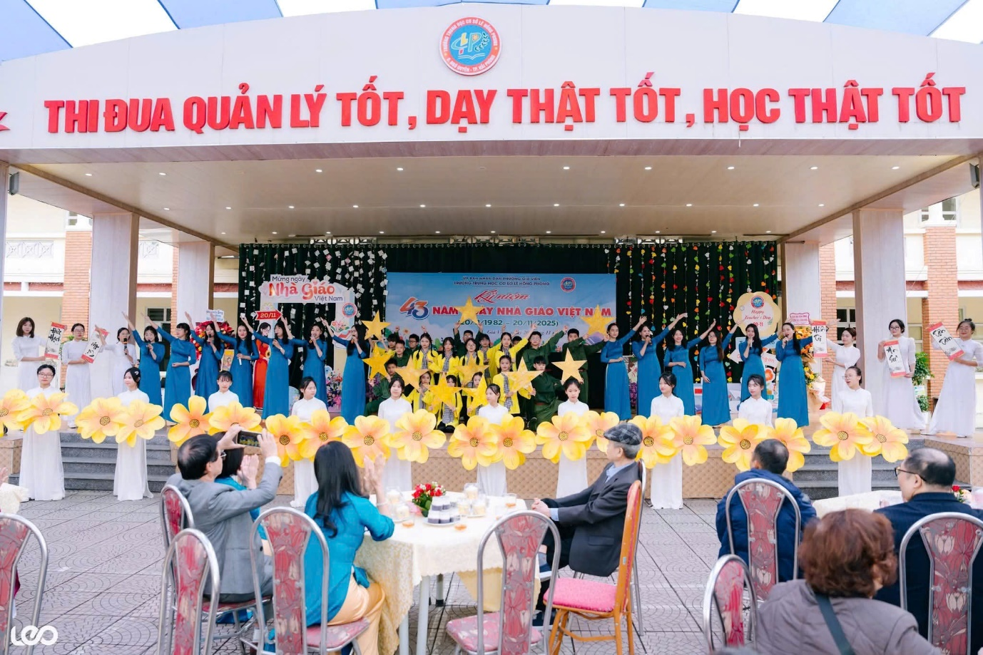
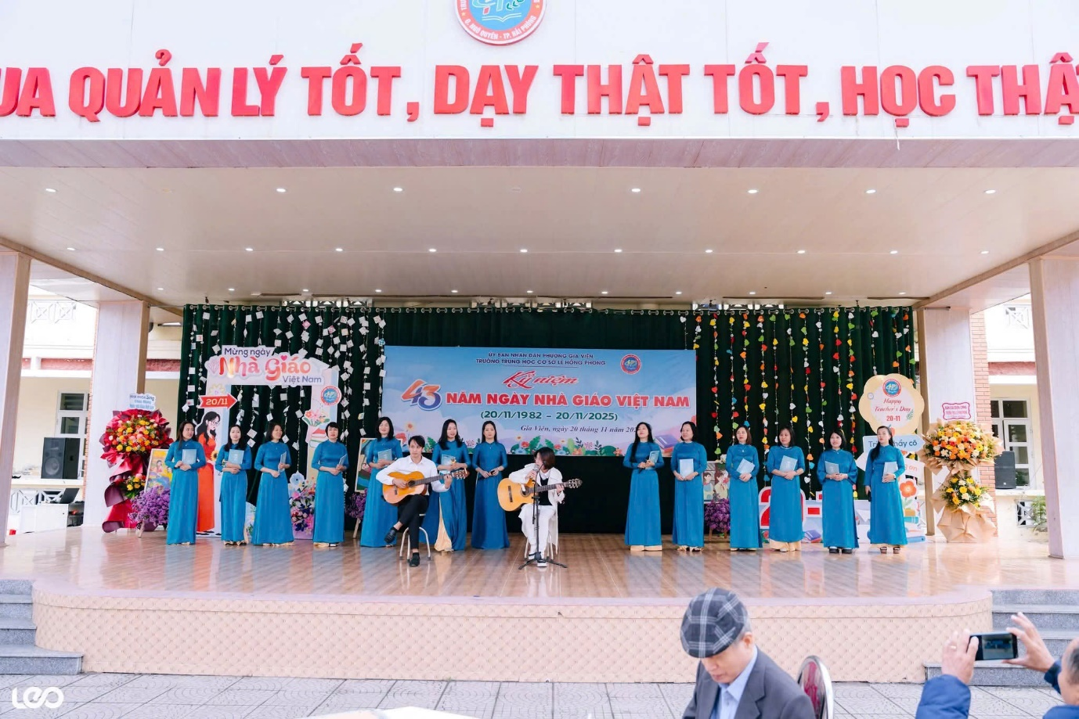
Chương trình kỷ niệm 43 năm Ngày Nhà giáo Việt Nam 20/11 khép lại đã trở thành nguồn động viên lớn lao, tiếp thêm niềm tin và động lực cho mỗi cán bộ, giáo viên trường THCS Lê Hồng Phong phát huy tinh thần trách nhiệm, sáng tạo, hoàn thành xuất sắc nhiệm vụ, góp phần nâng cao chất lượng giáo dục trong giai đoạn đổi mới mạnh mẽ hiện nay.

